**ДЕПАРТАМЕНТ ОБРАЗОВАНИЯ АДМИНИСТРАЦИИ**

**ГОРОДСКОГО ОКРУГА САМАРА**

**МУНИЦИПАЛЬНОЕ БЮДЖЕТНОЕ ОБРАЗОВАТЕЛЬНОЕ УЧРЕЖДЕНИЕ**

**ОРГАНИЗАЦИЯ ДОПОЛНИТЕЛЬНОГО**

**ПРОФЕССИОНАЛЬНОГО ОБРАЗОВАНИЯ**

**«ЦЕНТР РАЗВИТИЯ ОБРАЗОВАНИЯ ГОРОДСКОГО ОКРУГА САМАРА»**

**ИТОГОВАЯ РАБОТА**

**по итогам стажировки по теме**

**«Применение игровых технологий с детьми дошкольного возраста**

**в образовательном процессе ДОО»**

**Дидактическая игра «Предлоги-помощники»**

**Выполнил**

**Николаева Татьяна Николаевна,**

**воспитатель МБДОУ 362ф г.о. Самара**

|  |  |
| --- | --- |
|  | **13.03.24** |

**Самара 2024 г.**

Содержание

Актуальность…………………………………………………………………….3

Разработка занятия (игры, серии упражнений)……………………………….4

Приложения………………………………………………………………………5

Список литературы………………………………………………………………5

**Шрифт Times New Roman, размер 14, интервал 1,5**

**Актуальность**

Количество детей с нарушениями речи растет ежегодно. Правильная речь – важнейшее условие всестороннего полноценного развития детей. По этому, так важно своевременно заботиться о формировании речи детей. Правильная, хорошо развитая связная речь детей является одним из основных показателей готовности к успешному обучению в школе. Педагогам, чтобы организовать целенаправленную деятельность по овладению правильной речью необходимо использовать в своей работе не только готовые дидактические игры, но и создавать свои собственные для решения конкретных речевых задач.

**Разработка игры «Предлоги-помощники»**

Цель: Формирование навыков правильного употребления предлогов; расширение словарного запаса; умения правильно выражать свои мысли; умения составлять грамматически правильные предложения, используя предлагаемые картинки.

Эту игру можно использовать в подгрупповой и индивидуальной работе с детьми.

Описание игры:

Детям предлагается подобрать подходящие маленькие картинки к большим карточкам, назвать направление движения или место где находится щенок (котенок), правильно составить предложение. Например: Щенок бежит мимо цветка, котенок спрятался в коробке.

Вариант игры: можно использовать как лото.

**Приложения**

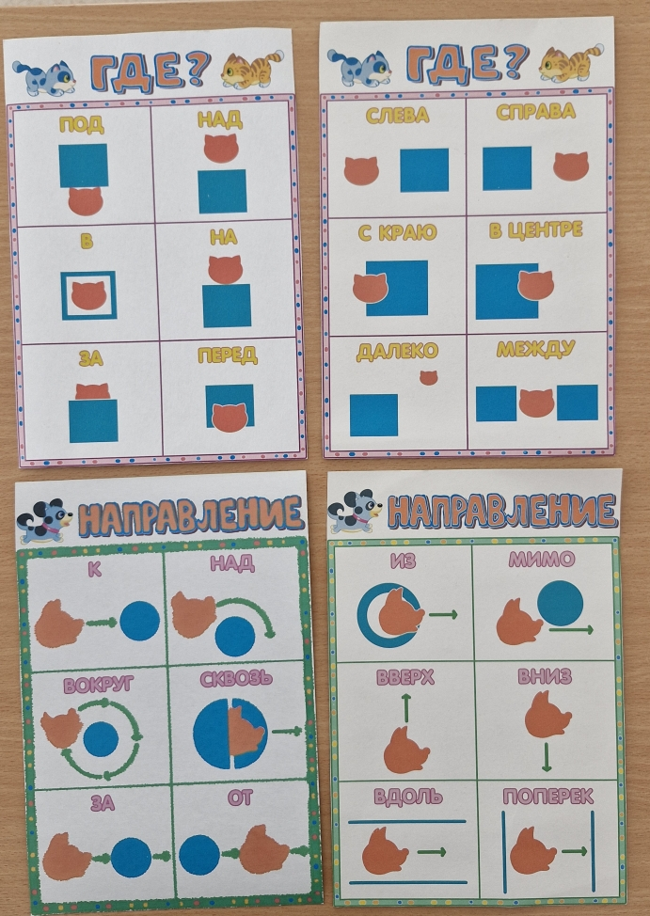

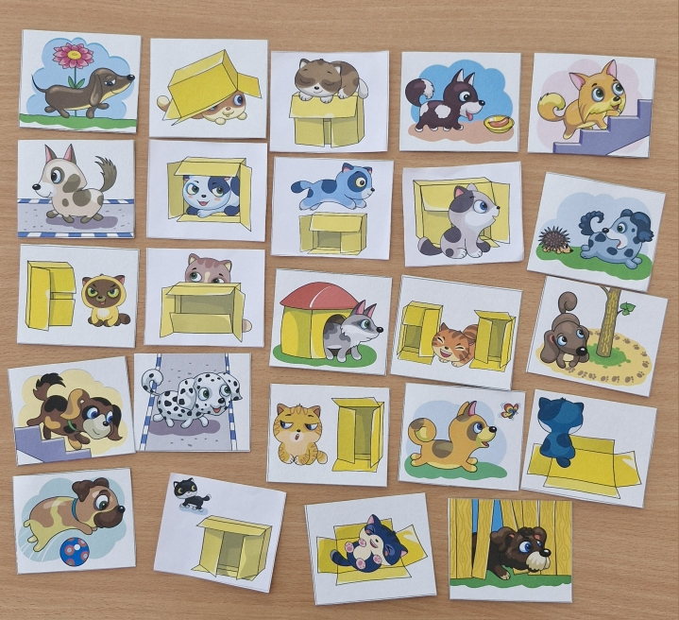

**Список литературы:**

1. В.В. Гербова. Развитие речи в детском саду 5-6 лет. От рождения до школу. Мозаика-синтез. Москва 2020.
2. Н.В. Нищева. Развивающие сказки: цикл занятий по развитию лексического состава языка, совершенствованию грамматического строя речи, развитию связной речи у детей дошкольного возраста. Санкт-Петербург. Детство-пресс. 2002.